1. 十进制测量
   1. 通道一（黄色）：JB0 通道二（绿色）：被测信号
   2. JB1
      1. 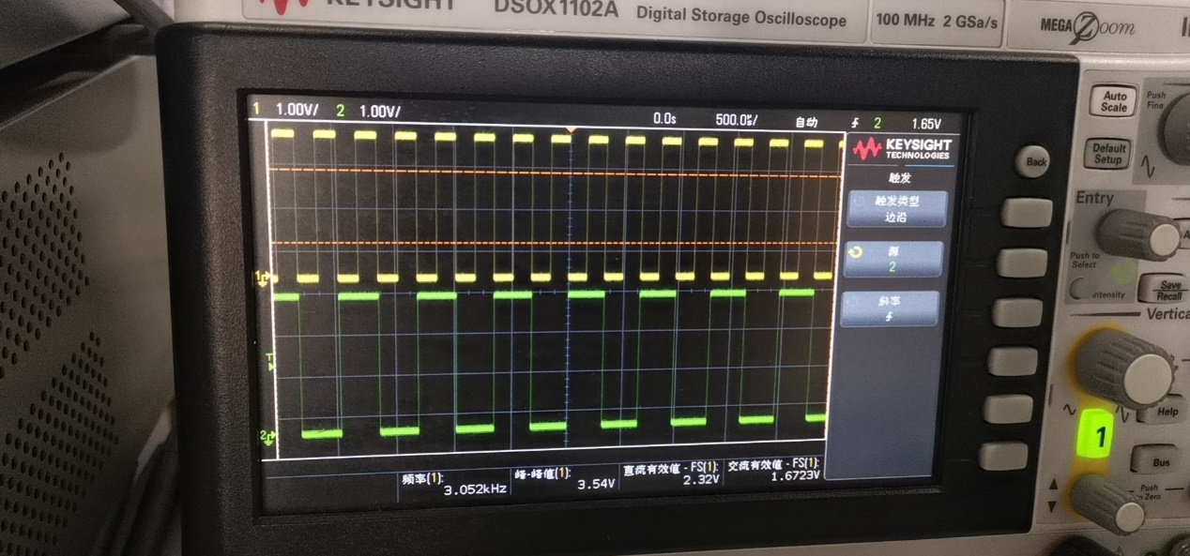
   3. JB2
      1. 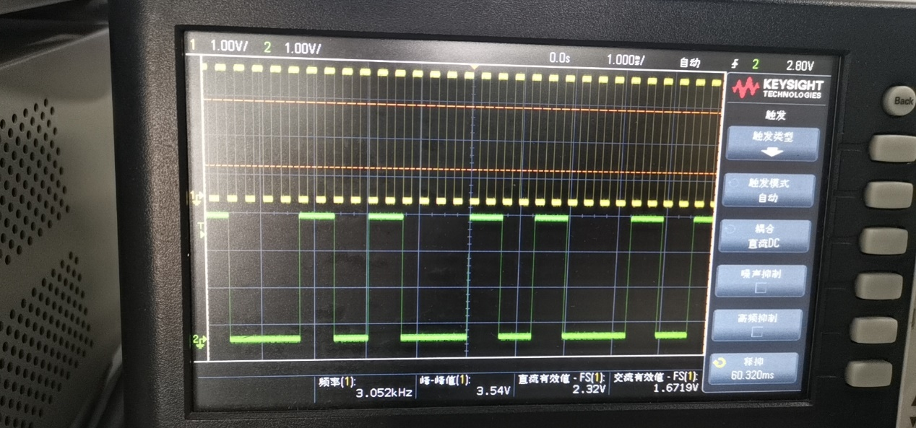
   4. JB3
      1. 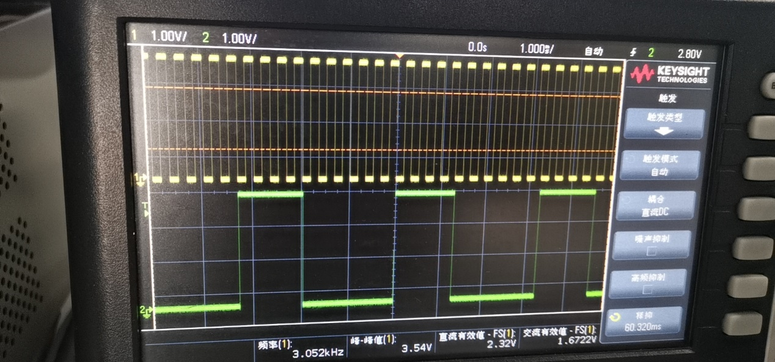
   5. JB4
      1. 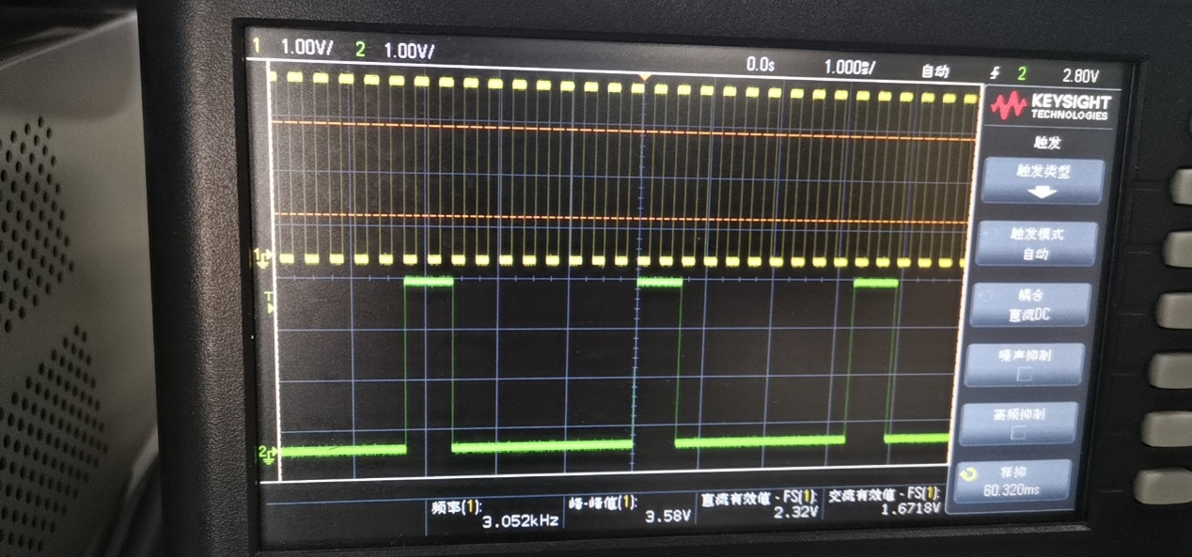
2. 十六进制测量
   1. 通道一（黄色）：JB0 通道二（绿色）：被测信号
   2. JB1
      1. 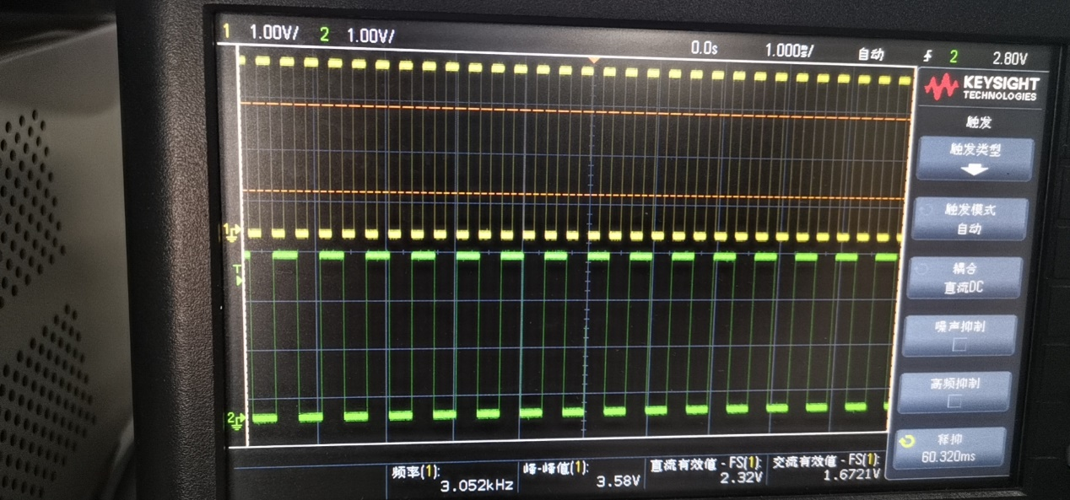
   3. JB2
      1. 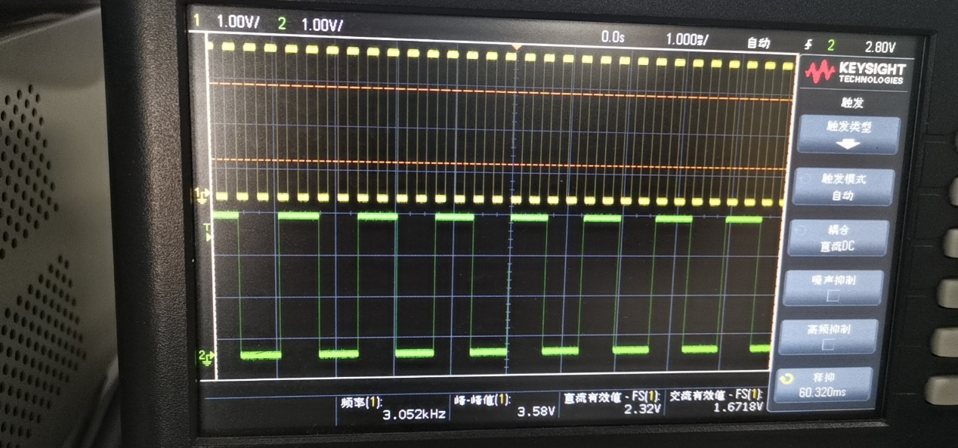
   4. JB3
      1. 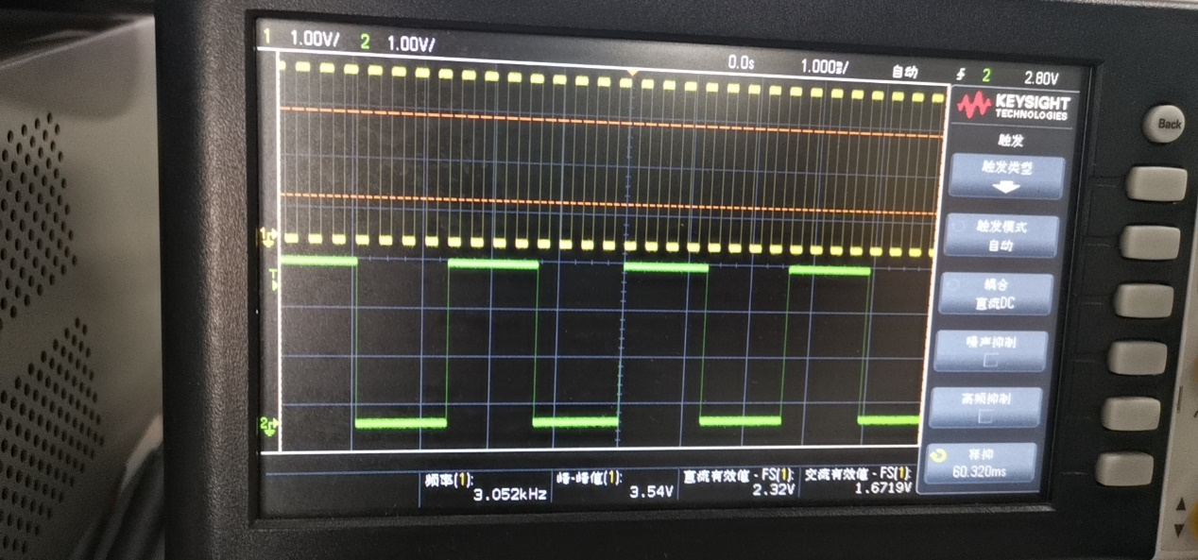
   5. JB4
      1. 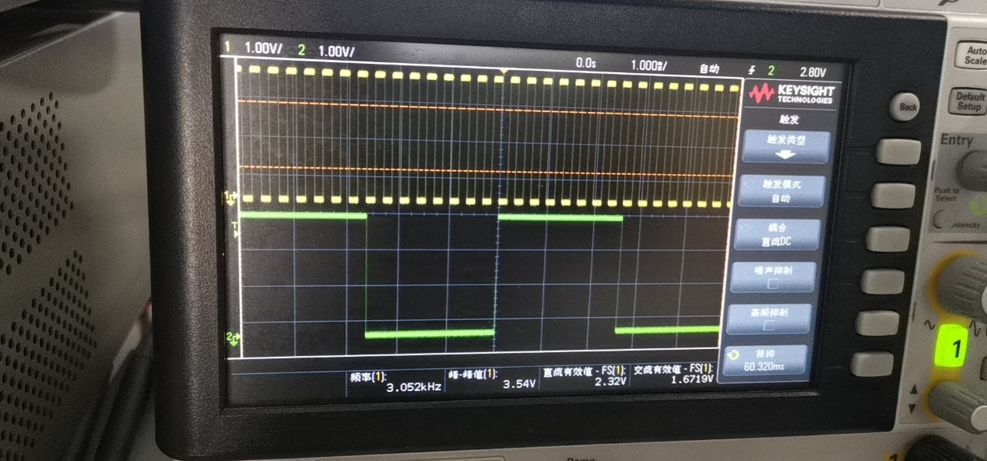
3. 六进制测量（置零法）
   1. 通道一（黄色）：JB0 通道二（绿色）：被测信号
   2. 电路：
      1. 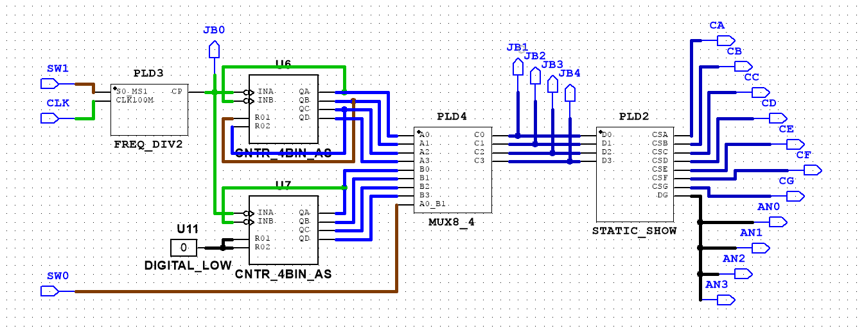
   3. JB1
      1. 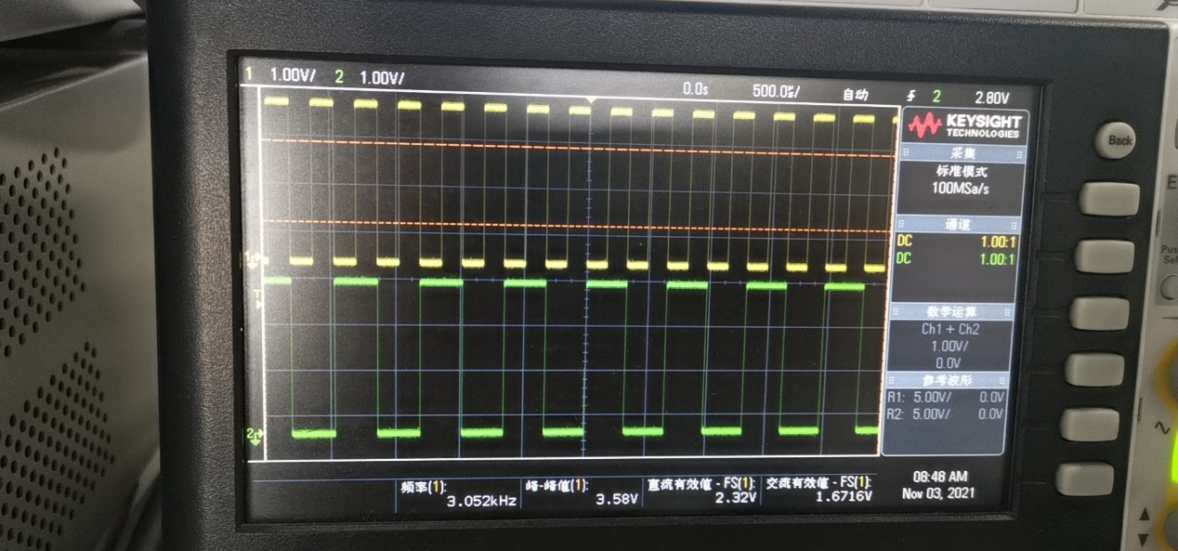
   4. JB2
      1. 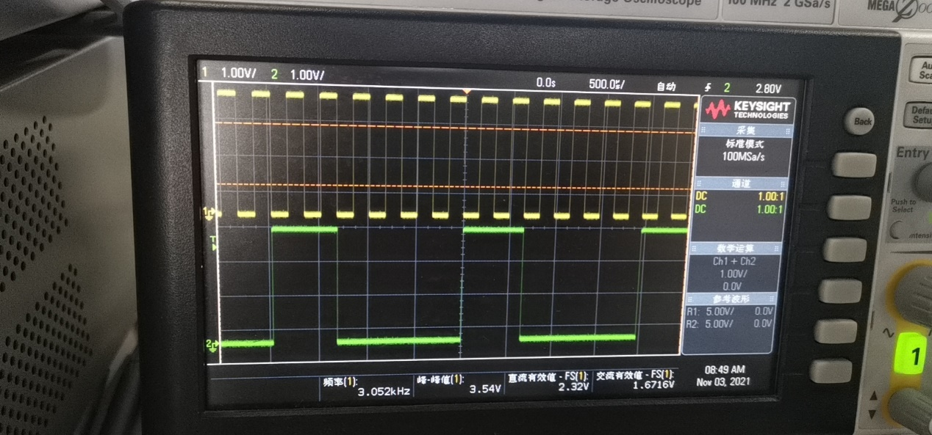
   5. JB3
      1. 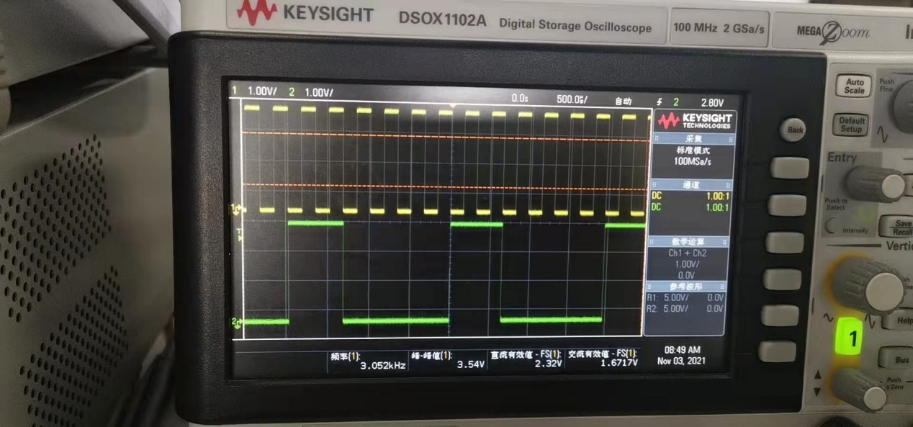
   6. JB4
      1. 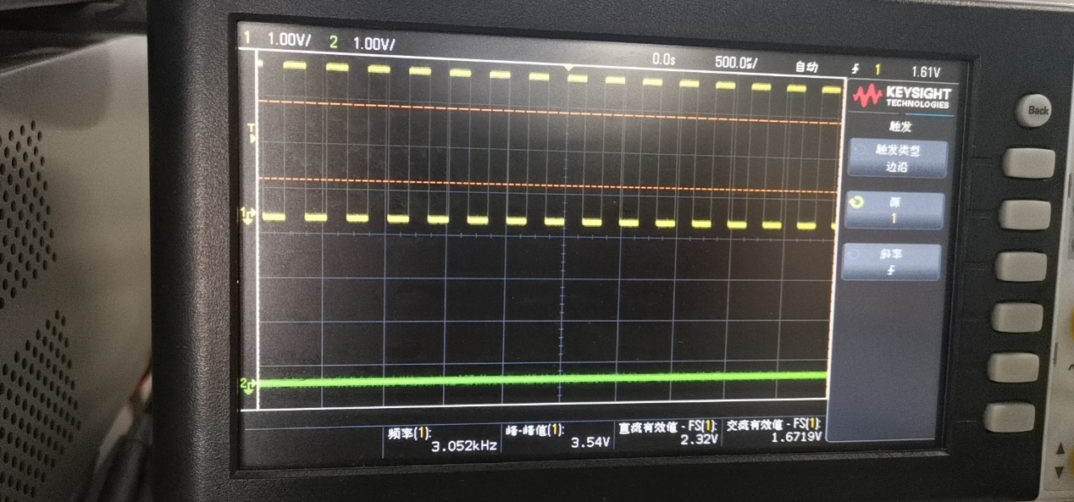
4. 六进制测量（置零法）
   1. 通道一（黄色）：JB0 通道二（绿色）：被测信号
   2. 电路：
      1. 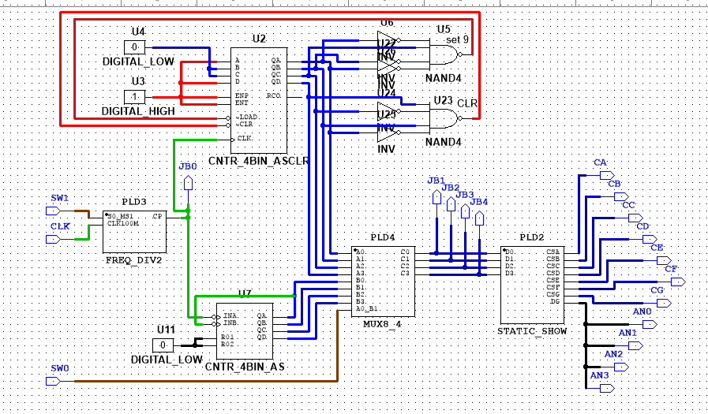
   3. JB1
      1. 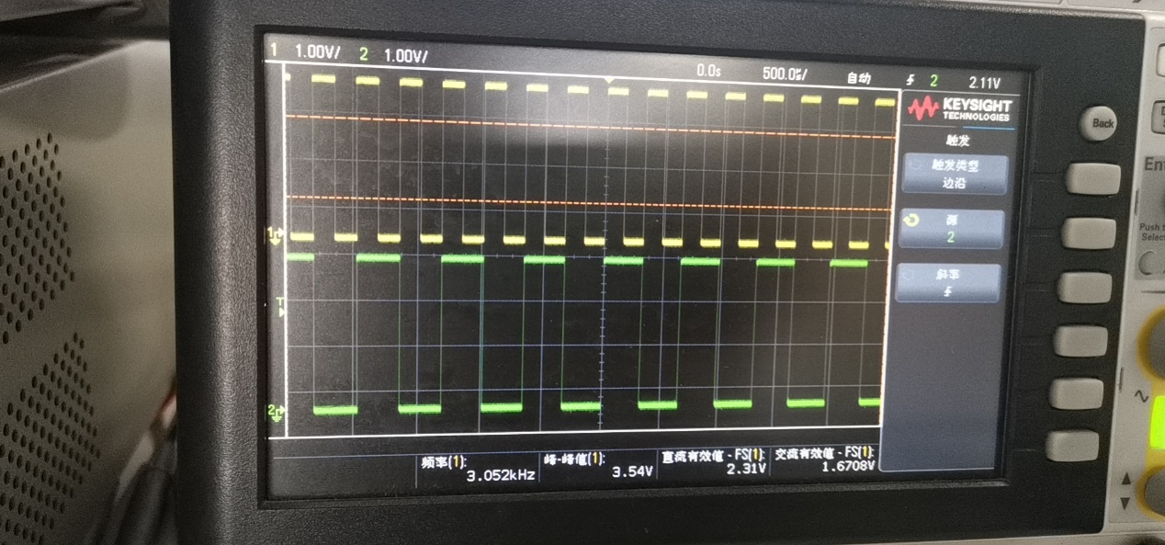
   4. JB2
      1. 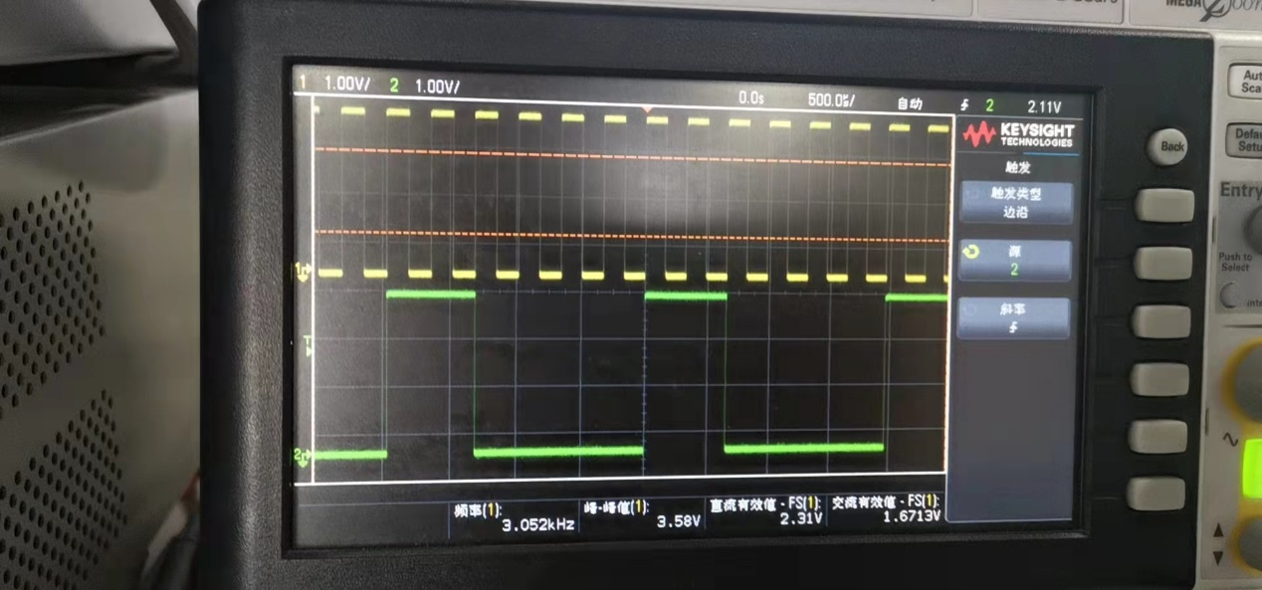
   5. JB3
      1. 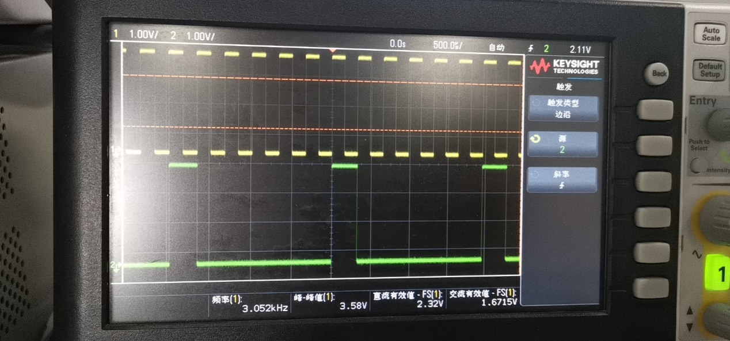
   6. JB4
      1. 